УДК 616.37-002.2:001.891.3«2020»
Доказова панкреатологія: що ми знаємо про хронічний панкреатит до 2020 року?
Н. Б. Губергріц¹, Н. В. Бєляєва ¹, Г. М. Лукашевич², П. Г. Фоменко², Е. В. Бережна¹,
В. С. Рахметова³
¹Медична центр «Медікап» (м. Одеса)
²Донецький національний медичний університет
³Національний науковий медичний центр (м. Астана, Республіка Казахстан)
Ключові слова: підшлункова залоза, хронічний панкреатит, зовнішньосекреторна недостатність підшлункової залози, діагностика, лікування.

Факти в тисячу разів важливіші за слова.
І. П. Павлов [1]

До 2020 р. досягнуто певного прогресу у вивченні патогенезу, динаміки розвитку та можливостей лікування хронічного панкреатиту (ХП). Ці досягнення стосуються розуміння генетичної основи захворювання, зв'язку між ХП і раком підшлункової залози (ПЗ), визначення основ автоімунного панкреатиту, усвідомлення наявності етапу раннього ХП в ланцюжку прогресування захворювання, ролі зірчастих клітин (ЗК) ПЗ і успіхів в підвищенні ефективності замісної ферментної терапії (ЗФТ) зовнішньосекреторної недостатності ПЗ (ЗНПЗ) [44].

Спадкова схильність
Почнемо з генетики. Ще в 1996 р. D. Whitcomb et al. виявили мутацію гена катіонічного трипсиногену (PRSS1, p.R122H), відповідальну за розвиток спадкового панкреатиту [63, 65]. Пізніше були описані мутації гена інгібітору Казаля I типу (SPINK1, p.N29I), також відомого як панкреатичний секреторний інгібітор трипсину (PSTI) [13, 68], гена хімотрипсину С (CTRC) [31, 39, 47], трансмембранного гена кістозного фіброзу (CFTR) [7, 42]. Ці мутації різними патогенетичними шляхами призводять до активації ферментів в паренхімі ПЗ, зниження ефективності механізмів її самозахисту і т.д. Статистично більш високий рівень мутацій різних генів зареєстрований у пацієнтів із ідіопатичним і / або алкогольним ХП (табл. 1).

Таблиця 1
Генні мутації, асоційовані з ХП (за T. Shimosegawa, 2019 [44])
Молекула | Ген | Мутація | Механізм | Панкреатит
TRY (трипсин) | PRSS1 | p.R122H, p.N29I | Трипсин-залежний | Спадковий (аутосомно-домінантний)
TRY (трипсин) | PRSS1 | p.A16V, p.D22G, p.K23R | Трипсин-залежний | Сімейний/ідіопатичний
TRY (трипсин) | PRSS1 | p.D100H, p.G208A | Стрес ендоплазматично-го ретикулуму | Ідіопатичний
TRY (трипсин) | PRSS2 | p.G191R | Трипсин- залежний | Ідіопатичний /алкогольний
PSTI | SPINK1 | p.N34S c.IVS3+2T＞C | Трипсин- залежний | Спадковий/ сімейний/ідіопатичний
CTRC | CTRC | p.R254W, p.K247_R254del трипсин | Трипсин- залежний | Ідіопатичний
CFTR | CFTR | ΔF508, p.R117H, poly T, p.Q493X, p.R560T, p.R553X, p.N1303K, p.I336K, p.R75Q, p.Q1352H, p.L1156F | Канальцева дисфункція | Ідіопатичний
Інші | CPA1  CLDN2-MORC4  CEL  CASR | p.V251M | Стрес ендоплазматично-го ретикулуму | Ідіопатичний
Інші | CPA1  CLDN2-MORC4  CEL  CASR | Rs7057398, rs12688220 | Невідомо | Алкогольний
Інші | CPA1  CLDN2-MORC4  CEL  CASR | CEL-HYB | Стрес ендоплазматично-го ретикулуму | Сімейний/ідіопатичний /алкогольний
Інші | CPA1  CLDN2-MORC4  CEL  CASR | p.L173P | Порушення чутливості до кальцію | Сімейний

Це мутації генів, що кодують карбоксипептидазу A1 (CPA1) [67], білок, чутливий до кальцієвого рецептора (CASR) [9], карбоксилефірну ліпазу (CEL) [14, 73] і білок щільного з'єднання клавінів-2 (CLDN2) [30, 64]. Тим не менш, не завжди зрозуміло, за допомогою яких молекулярних механізмів ці генетичні аномалії викликають панкреатит. Досягненням сучасної панкреатології є відкриття все нових і нових мутацій, що призводять до розвитку ХП (табл. 1). Причому, доведено, що багато які з цих мутацій реалізуються тільки при взаємодії з зовнішніми факторами (зловживанням алкоголем [24], курінням [23, 27]) (рис. 1). Таким чином, відкривається можливість профілактики розвитку і прогресування ХП [44].
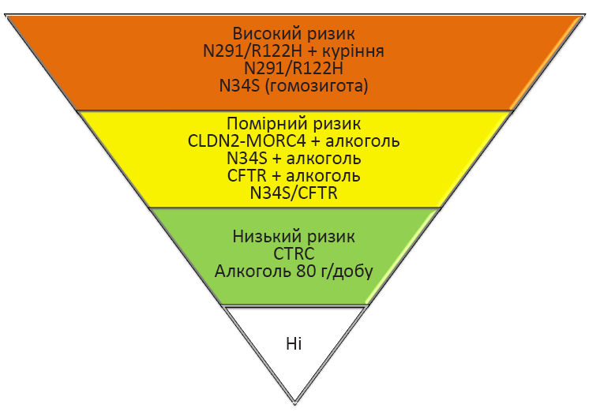
Рис. 1. Взаємодія генетичних і зовнішніх факторів при ХП (за T. Shimosegawa [44]).
ХП і рак ПЗ
До 2020 р. були отримані нові відомості про зв'язок ХП з аденокарциномою ПЗ. Той факт, що ХП є фактором ризику розвитку раку ПЗ, став зрозумілим завдяки епідеміологічним дослідженням, найбільш переконливим серед яких стала робота A. B. Lowenfels et al. [29]. В рамках цього багатоцентрового когортного дослідження вчені спостерігали за хворими на ХП (n = 1552) впродовж 5 років; автори показали, що ризик розвитку раку ПЗ в 16,5 разів вищий у пацієнтів із ХП у порівнянні з контрольною групою [29].
У японському багатоцентровому дослідженні, проведеному Комітетом з дослідження важковиліковних захворювань ПЗ (RCIPD), аналізували ризик розвитку раку ПЗ у хворих на ХП; він виявився в 11,8 разів вищим, ніж у загальній популяції [52]. Сукупний ризик раку ПЗ склав 2,6%, 5,6%, 8,8% і 12,2% через 10, 15, 20 і 25 років після встановлення діагнозу ХП відповідно [52]. Вельми цікавим є той факт, що сумарна ймовірність неопластичного ураження ПЗ у пацієнтів із кальцифікацією ПЗ достовірно перевищувала таку у хворих без ознак кальцифікації. Ризик розвитку раку ПЗ у пацієнтів, які вживали алкоголь в ході дослідження, значно перевершував аналогічний показник у хворих, які утримувалися від прийому спиртних напоїв в цей час. Імовірність виникнення пухлин ПЗ достовірно знизилася у пацієнтів, яким проводилося оперативне лікування ХП, на відміну від хворих, що не піддавалися хірургічному втручанню з приводу ХП [52]. Результати дослідження показали, що частота розвитку раку у пацієнтів, які страждають на ХП, носіїв мутації p.N34S склала 18,8%, тоді як у хворих, які не мали подібної мутації, вона виявилася всього 2,3%. Примітний ще один факт: мутацію SPINK1 p.N34S частіше виявляли у хворих на рак ПЗ, розвинений на тлі ХП, в порівнянні з пацієнтами, у яких неопластичне ураження ПЗ перебігало без супутнього ХП (37,5% vs 1,9%, відповідно). Не зафіксувавши достовірного взаємозв'язку між типом генної мутації і частотою виникнення раку ПЗ, дослідники прийшли до висновку, що запалення самої тканини ПЗ може бути важливим фактором канцерогенезу залози [52].

Автоімунний панкреатит
В останні роки в Європі активно вивчаються особливості виникнення і перебігу автоімунного панкреатиту (раніше пріоритет в цій області належав Японії, Кореї, Китаю). M. Vujasinovic et al. (2018) провели в Швеції одноцентрове ретроспективне когортне дослідження, в якому взяли участь пацієнти із гістологічно підтвердженим або дуже ймовірним автоімунним панкреатитом [58]. Протягом 2004-2018 р.р. в Каролінській університетській лікарні обстежили 71 пацієнта з автоімунним панкреатитом (87% з них мали 1-й тип захворювання, 49% учасників були особами чоловічої статі, середній вік обстежених склав 49 років). У зазначеній когорті хворих гістологічне підтвердження діагнозу отримано в 28% випадків, при цьому у 35% пацієнтів діагностовано жовтяницю, у 22% учасників ─ гострий панкреатит (ГП), у 84% хворих ─ ураження інших органів, 39% обстежених відзначали наявність таких неспецифічних симптомів, як втрата ваги або біль у животі. Рентгенологічно відзначали осередкове (76%) і дифузне (27%) збільшення залози, ознаки ГП (27%), явища ХП (10%). Більшість пацієнтів (81%) приймали різні препарати: кортизон (79%), азатіоприн (12%), інші імунодепресанти (8%). Частині хворих виконано стентування жовчних шляхів (36%), іншим - проведено оперативні втручання (16%). ЗНПЗ розвинулася у 47% пацієнтів, у 76% випадків вона носила важкий характер (фекальна еластаза-1 <100 мкг / г); цукровий діабет (ЦД) розвинувся у 21% хворих, з них 73% пацієнтів потребували прийомі інсуліну.
Трохи пізніше проаналізували функціональний стан нирок у цих же хворих [55]. Виявилося, що пацієнтам з автоімунним панкреатитом 1 типу (27,4%), переважно чоловікам, властиве ураження нирок. У випадках ранньої діагностики і лікування кортикостероїдами, воно, переважно, носило легкий характер. З огляду на отримані дані, всім пацієнтам з автоімунним панкреатитом 1 типу слід проводити регулярний лабораторний контроль ниркової функції [55]. Автори зазначеного дослідження прийшли до висновку, що автоімунний панкреатит є захворюванням складним, як для діагностики, так і для терапії. Призначення кортикостероїдів дозволяє домогтися клінічної ремісії захворювання у переважної більшості пацієнтів (> 90%). Природний перебіг захворювання, як правило, супроводжується розвитком ЗНПЗ і ЦД. Тільки у чверті хворих при проведенні комп'ютерної томографії виявляють характерну форму ПЗ у вигляді сардельки (що свідчить про її дифузне збільшення), приблизно в трьох чвертях випадків фіксують наявність осередкової маси, яка може бути помилково діагностована як злоякісна пухлина ПЗ.

Ранній ХП
Концептуальна модель ХП розроблена на підставі аналізу перебігу ХП, наявності латентного періоду без клінічних проявів; вона передбачає вплив факторів ризику, фазу ГП з подальшою трансформацією в ХП, аденокарциному ПЗ (рис. 2) [60]. У цьому ланцюжку використано термін «ранній ХП», який відповідає латентному періоду ХП.

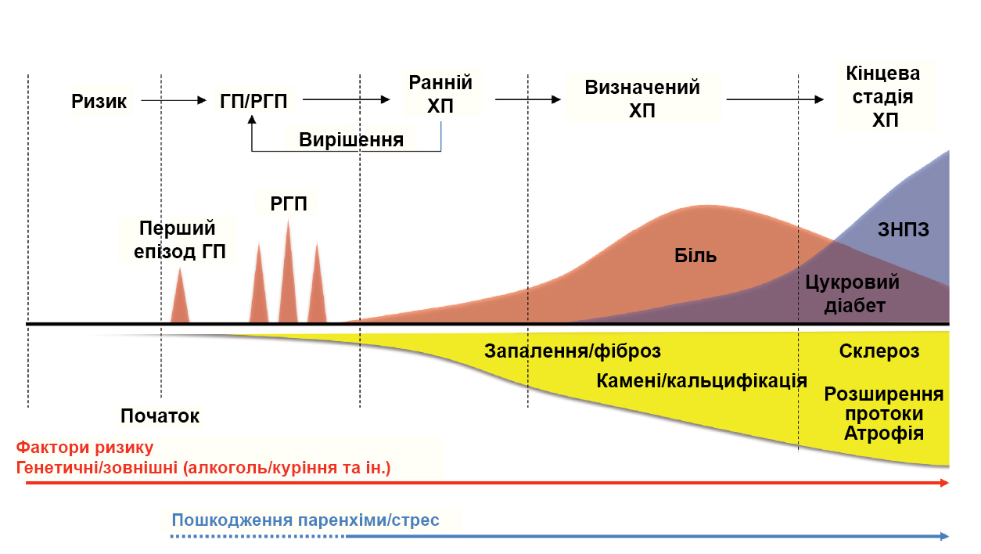
Рис. 2. Концептуальна модель ХП (за T. Shimosegawa, 2019 [44]).

ХП розвивається на базі чинників ризику (генетичних і зовнішніх) і прогресує від субклінічної до кінцевої (пізньої) стадії під впливом патологічних відповідей на пошкодження паренхіми / стресу ПЗ. Ранній ХП ─ період між ГП / рецидивним ГП (ГП / РГП) та визначеним ХП і є станом, який може бути піддано зворотному розвитку.
Нещодавно опубліковано Міжнародний Консенсус з раннього ХП [62].
Перше питання даного Консенсусу присвячено дефініції цього терміну: «Що таке ранній ХП»?
Затвердження: Термін «ранній ХП» описує початкову стадію певного ХП. Оцінка якості рекомендації низька; рекомендація умовна, згода умовна.
У цьому погоджувальному документі обговорюються питання, які стосуються діагностики раннього ХП; стверджується, що це захворювання не може бути діагностовано тільки на підставі одного симптому / ознаки, зокрема, даних візуалізації ПЗ. Необхідно враховувати комбінацію різних проявів (рис. 3).
У зв'язку з цим відповідь на питання «Чи можна діагностувати ранній ХП з урахуванням комбінації ознак?» сформульовано таким чином: «Так, можна. Необхідно враховувати наявність факторів ризику ХП, низький ризик інших захворювань, клінічні прояви, біомаркери». Оцінка якості рекомендації низька; рекомендація сувора, згода слабка.
У Консенсусі перераховані критерії діагностики раннього ХП, відповідні модифікованим критеріям Японського Товариства панкреатології [21]:
A. Клінічні / функціональні критерії:
• рецидивний абдомінальний біль у верхній частині живота (≥ 2 атак);
• патологічні показники ферментів в сироватці / сечі;
• зниження екзокринної функції ПЗ;
• тривале зловживання алкоголем (більше 80 г / добу).
B. Візуалізація - ендоУЗД (а чи b):
a) понад 2 з нижчеперелічених ознак, включаючи одну з перших чотирьох:
• дольчатість з ніздрюватістю;
• дольчатість без ніздрюватості;
• гіперехогенні фокуси без тіні;
• тяжистість;
• кісти;
• розширення бічних проток;
• гіперехогенність стінок головної протоки.
b) нерівномірне розширення більше 3-х гілок головної протоки при ЕРХПГ.
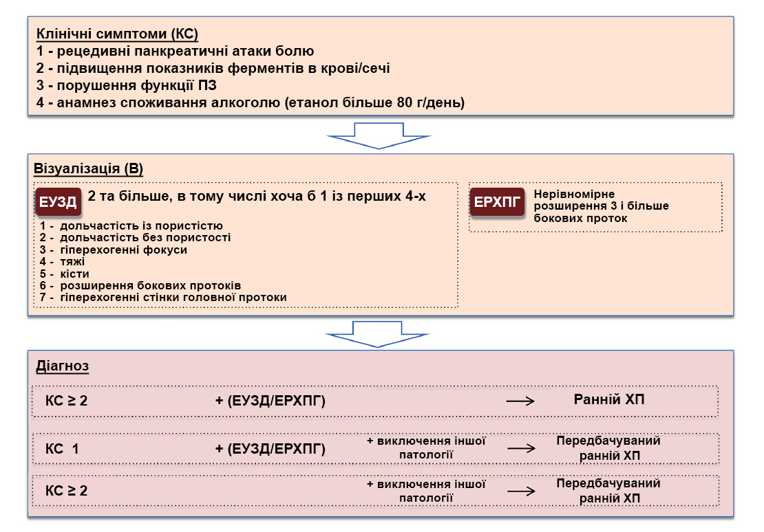
Рис. 3. Діагностичні критерії раннього ХП (за T. Shimosegawa, 2019 [44]).
Примітки. ЕУЗД ─ ендоскопічна сонографія. ЕРХПГ ─ ендоскопічна ретроградна холангіопанкреатографія.

Клінічні симптоми ненадійні в діагностиці ХП. Провідна роль в діагностиці раннього ХП відводиться візуалізації ПЗ і, перш за все, ендоскопічній сонографії, тоді як КТ і МРТ вважаються недостатньо інформативними [22].
Підвищують ризик прогресування змін ПЗ від раннього до певного ХП зловживання спиртними напоями і куріння. Отже, важливо рекомендувати пацієнтам з раннім ХП відмовитися від куріння і вживання алкоголю. Слід контролювати зовнішньо- і внутрішньосекреторну функцію ПЗ для своєчасного призначення ЗФТ. Оптимальним було б призначення антифібротичних засобів (див. нижче).

Фіброгенез ПЗ
Проблема фіброгенезу ПЗ тісно пов'язана з проблемою раннього ХП, тому що саме фіброгенез лежить в основі прогресування захворювання. Фіброгенез - це розвиток або новоутворення фіброзної тканини. У здорової ПЗ фіброгенез - це добре контрольований, регульований процес, який необхідний для збалансованого обміну (синтез - деградація) позаклітинного матриксу (ПКМ) у паренхімі, що підтримує нормальну структуру ПЗ. Однак при патології цей процес розладжений, порушується баланс між розвитком і руйнуванням фіброзної тканини, що призводить до надмірного накопичення білків ПКМ в органі. В кінцевому підсумку все це веде до патологічного фіброзу [49].
Ключовими клітинами в процесі фіброгенезу в даний час визнані панкреатичні зірчасті клітини (ПЗК). ПЗК - це резидентні клітини ПЗ, розташовані навколо базолатеральної частини ациноцитів, кровоносних судин і малих проток ПЗ, а також навколо і всередині острівців Лангерганса [70]. При пошкодженні ПЗ ПЗК піддаються процесу активації, в результаті якого вони переходять зі стану спокою в міофібробластоподібний фенотип, що характеризується втратою ліпідних крапель, які містять вітамін A, експресією активаційного маркера альфа-актину гладких м'язів, підвищеною проліферацією, міграцією і синтезом ПКМ [2]. Роль ПЗК в патологічному фіброгенезі ПЗ вивчена, головним чином, по відношенню до трьох патологічних станів: ГП, ХП і раку ПЗ. У той час, як останні два захворювання характеризуються посиленням фіброгенезу в ПЗ, ГП у більшості пацієнтів розрішується. Як описано нижче, ПЗК відіграють значну роль не тільки в процесі патологічного фіброгенезу при ХП і раку ПЗ, але також в процесі регенерації / відновлення ПЗ після ГП [49].
Оскільки регулювання ПЗК може використовуватися в лікуванні фіброзу при ХП, ми вивчили можливість впливу на цей процес дещо глибше. Гальмувати активність ПЗК можуть, як вважають, препарати, що володіють антифібротичною дією: камостат мезілат [32], інгібітори ангіотензинперетворювального ферменту [25], антагоністи рецепторів ангіотензину II [69], антиоксиданти - вітаміни А, Е, поліфенол [16, 71] , інгібітор ЦОГ-2 - рофекоксиб [37], інгібітор ТФР бета [33], PPAR-гамма ліганд - препарат триглітазон [43, 54].
З точки зору молекулярних механізмів патогенезу ХП і важливості дисбалансу між протеазами і антипротеазами слід, на наш погляд, особливу увагу звертати на пероральне введення камостату мезилату, синтетичного інгібітора трипсину з низькою молекулярною масою. Використання цього препарату на ранній стадії ХП може бути особливо ефективним в запобіганні прогресування захворювання з урахуванням його протизапальних, антиоксидантних і антифіброзних механізмів дії [21].

ЗНПЗ
Звернемося до ряду публікацій, що характеризують патогенез, діагностику та клінічні прояви ЗНПЗ. Зміни в складі кишкової мікробіоти пов'язані з рядом запальних, метаболічних і злоякісних захворювань. F. Frost et al. вивчали взаємозв'язок між ЗНПЗ і кишкової мікробіотою [15]. Проведено секвенування гена рибосомальної РНК 16S в зразках випорожнень 1795 добровольців без обтяженого анамнезу щодо патології ПЗ. Виконували також фекальний еластазний тест і кількісну візуалізацію секреції ПЗ, викликаної секретином.
Відмінності в рівнях еластази виявилися пов'язаними зі значно (р <0001) більшими змінами мікробіоти, ніж з віком, індексом маси тіла, статтю, курінням, вживанням алкоголю і дієтичними факторами. Значні зміни в чисельності 30 таксонів, такі як збільшення Prevotella (р <0,0001) і зменшення кількості Bacteroides (р <0,0001), вказує на перехід від ентеротипу 1 до ентеротипу 2. Зміни в секреції ПЗ, отримані при секретиновому тесті, також виявилися асоційовані зі змінами мікробного різноманіття (р <0,0002), хоча і в меншій мірі. Таким чином, зниження функції як ацинарних, так і протокових клітин ПЗ взаємопов'язане зі зміною складу кишкової мікробіоти.
Цікаві дані представили W. Huang et al. в систематичному огляді і мета-аналізі, присвяченому ЗНПЗ після ГП [19]. Епідеміологія ЗНПЗ після ГП чітко не визначена. Проаналізовано результати функціональних тестів біля 370 пацієнтів з ГП при надходженні до стаціонару і у 1795 хворих під час перебування в стаціонарі і протягом місяця після виписки (39 досліджень). Загальна поширеність ЗНПЗ під час надходження склала 62% (95% довірчий інтервал, ДІ 39-82%), під час стаціонарного лікування вона вірогідно знизилася до 35% (95% ДІ 27-43%). Частота ЗНПЗ при важкому перебігу ГП вдвічі перевищувала такий показник при легкому перебігу захворювання. Найвищою виявилася частота ЗНПЗ при панкреонекрозі алкогольної етіології. Поширеність ЗНПЗ знижувалася в міру одужання, але зберігалася у третини пацієнтів. Статистично значущу різницю між ЗНПЗ і вперше виниклим переддіабетом / діабетом не зафіксовано (різниця ризику 0,8; 95% ДІ 0,7-1,1; р = 0,33). Автори зробили висновок, що поширеність ЗНПЗ під час госпіталізації та спостереження з приводу ГП є значною, необхідно оцінювати зовнішньосекреторну функцію ПЗ і призначати ЗФТ з початком ентерального харчування.
Дослідження M. Shobassy et al. [45] присвячено результатам ендоУЗД при зниженні фекальної еластази (ФЕ) -1 (популярного скринінгового тесту для оцінки ЗНПЗ в клінічній практиці). Обстежено 40 пацієнтів; у більшості (82,5%) з них при ендоУЗД встановили один або кілька нових діагнозів: ХП (n = 29; 72,5%), стеатоз ПЗ (n = 9; 22,5%), солідне утворення або кіста ПЗ ( n = 9; 22,5%). У 4 випадках ці солідні або кістозні утворення мали пухлинну природу. Всі пацієнти із солідною панкреатичною масою також мали супутній ХП. Таким чином, ХП є найбільш поширеною причиною зниження ФЕ-1. ЕндоУЗД інформативне у визначенні причини ЗНПЗ у більшості пацієнтів з низьким результатом фекального еластазного тесту і може виявити неоплазію ПЗ.
M. Tahtacı et al. в одноцентровому дослідженні вивчали частоту ЗНПЗ при стеатозі ПЗ [48]. У трайлі взяли 43 пацієнта зі стеатозом ПЗ (група 1), діагностованим за допомогою магнітно-резонансної томографії, і 48 хворих без стеатозу ПЗ (група 2). Аналізуючи рівні ФЕ-1, дослідники зафіксували значуще зниження цього показника у хворих 1-ї групи в порівнянні з 2-ю групою (319,76 ± 45,7 мкг / г vs 549,31 ± 69,4 мкг / г, відповідно; р = 0,003). Частка пацієнтів із ЗНПЗ в 1-й групі перевершувала аналогічний показник у 2-й групі (35,5% vs 12%; р = 0,042). Достовірні міжгрупові відмінності з точки зору ступеня тяжкості (р = 0,052) або анатомічного розподілу стеатозу на основі даних МРТ (р = 0,198) не зафіксовано. Таким чином, стеатоз ПЗ більш ніж у третині випадків призводить до ЗНПЗ.
Унаслідок високої захворюваності на ожиріння зростає кількість різних баріатричних операцій. Післяопераційна ЗНПЗ є актуальною клінічною проблемою [59]. Симптоми ЗНПЗ часто перетинаються з наслідками шунтування шлунка, що робить своєчасну діагностику надзвичайно складною. Стеаторея, зниження маси тіла, порушення процесів травлення і всмоктування є патогномонічними для обох клінічних ситуацій. Зміна топографії органів травлення після шунтування також ускладнює діагностику. Імовірність ЗНПЗ повинна розглядатися у всіх пацієнтів, які перенесли баріатричні втручання, при наявності скарг та / або мальабсорбції необхідно проводити функціональні тести (зокрема, ФЕ-1 тест). ЗФТ повинна бути частиною алгоритму лікування пацієнтів з підтвердженою ЗНПЗ. Показано, що частота ЗНПЗ після проведення різних баріатричних втручань становить 9,1% [57].
Одним з маловідомих проявів ЗНПЗ є гіпероксалатурія. D. de Martines et al. описали 2 випадки ниркової недостатності, пов'язаної з гіпероксалатурією внаслідок ЗНПЗ [11]. Патофізіологія гіпероксалатурія при ЗНПЗ представлена ​​на рис. 4. Оксалат надходить в організм з їжею і звільняється в печінці з гліоксилату. При ЗНПЗ збільшується кількість вільних жирних кислот у кишечнику. Вони пов'язують кальцій, який залишає оксалати вільними (в нормі оксалати комплексуються з кальцієм і виводяться з калом). Вільний оксалат легко поглинається ентероцитами. З іншого боку вільні жовчні кислоти збільшують кишкову проникність, що ще більше полегшує абсорбцію оксалатів і їх надходження в кров, а потім в сечу. Нарешті, запалення, яке нерідко розвивається при супутній патології кишковика, також збільшує проникність. Ці механізми підвищення рівня оксалатів у сироватці можуть призводити до відкладення оксалатів у нирках і формування оксалатної нефропатії.
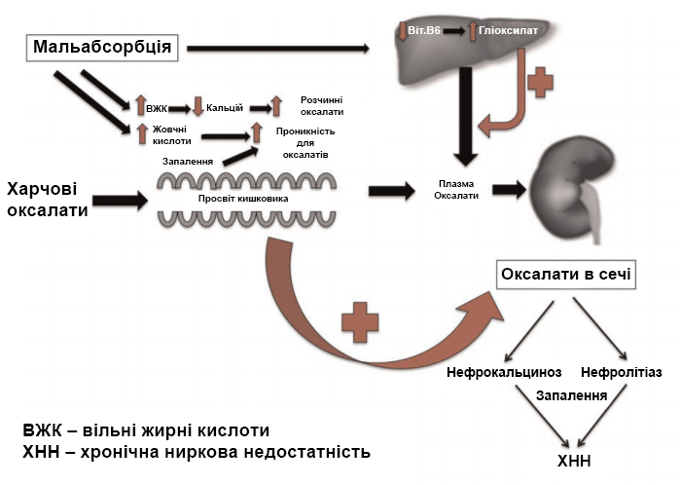

Рис. 4. Механізм гіпероксалатурії при ЗНПЗ (за D.G.L. de Martines et al., 2019 [11]).

J. Barkin et al. опублікували огляд, присвячений стану кісткової тканини при ХП [4]. Ризик патологічних переломів при ХП підвищений в 1,7-2,5 разу. Автори виділили причини остеопатії при ХП:
• мальдігестія кальцію і вітаміну D;
• сувора дієта з обмеженням жиру, пов'язана із ситофобією та стеатореєю;
• хронічне запалення;
• куріння;
• зловживання алкоголем, що веде до мальабсорбції;
• ЦД;
• недостатня інсоляція (спосіб життя);
• малорухливий спосіб життя;
• інші фактори (жіноча стать, вік старше за 50 років, дефіцит вітаміну D).
Для запобігання остеопатії і переломів хворим на ХП слід рекомендувати:
• припинити курити і вживати спиртні напої;
• підтримувати дієту, багату кальцієм і вітаміном D;
• приймати харчові добавки з вітаміном D;
• збільшити рухову активність і інсоляцію;
• контролювати мінеральну щільність кісткової тканини (денситометрія) кожні 2 роки;
• при зниженні мінеральної щільності кісток звернутися до фахівця за лікуванням;
• своєчасно призначати ЗФТ в адекватних дозах при виявленні ЗНПЗ.
Представляє безперечний інтерес систематичний огляд, що розкриває взаємозв'язок ЗНПЗ і кардіоваскулярних захворювань [34]. В огляд включені результати 8 рандомізованих досліджень; зафіксовано високу частоту ЗНПЗ при недостатності кровообігу, а також пов'язане з цим порушення нутритивного маркера (вітамін D, селен, фосфор, цинк, фолієва кислота і преальбумін). Дослідження, аналізувало серцево-судинні події у пацієнтів із ХП, показало зростання захворюваності на гострий коронарний синдром в 2,5 рази в цій когорті хворих. В іншому дослідженні у пацієнтів з алкогольним ХП і супутнім діабетом типу 3с зафіксовано статистично значуще збільшення кількості атеросклеротичних бляшок в сонній артерії в порівнянні з хворими, що страждали на ЦД іншої етіології. Більш ранні дослідження продемонстрували значну кореляцію між клінічними симптомами ХП і хронічною коронарною недостатністю. Крім того, у хворих на ХП відзначено зростання частоти артеріального атеросклерозу в порівнянні з представниками контрольної групи, що мали такі фактори ризику розвитку атеросклерозу (гіпертонія, куріння, дисліпідемія). В одному недавно опублікованому дослідженні показано значущий взаємозв'язок між ЗНПЗ і ризиком серцево-судинних подій у хворих на ХП. Автори припустили, що хронічне гіпоксичне пошкодження тканини ПЗ, викликане тривалою гіпоперфузією, може призвести до розвитку ЗНПЗ у хворих на хронічну недостатність кровообігу. З іншого боку, ХП і ЗНПЗ є незалежними факторами ризику серцево-судинних подій [34].
В останні роки з'явилися публікації про дефіцит цинку при ХП. Так, M. Vujasinovic et al. обстежили 150 пацієнтів із ХП (ретроспективне когортне дослідження) [56]. Дефіцит цинку (<11 мкмоль / л) мав місце у 39 (26,0%) хворих, 22 жінок і 17 чоловіків. У групі пацієнтів з дефіцитом цинку 76,7% учасників мали ЗНПЗ (ФЕ-1 <200 мкг / г). Похилий вік виявився взаємопов'язаним із низьким рівнем цинку в сироватці крові. Найбільш висока поширеність дефіциту цинку відзначена у хворих 60-69 років (відношення шансів, ВШ 3,8, 95% ДІ 1,08-13,4; р = 0,04) і пацієнтів ≥ 70 років (ВШ 6,26, 95 % ДІ 1,94-20,2; р> 0,002) в порівнянні з пацієнтами молодшими за 40 років. Куріння і значення індексу пачко-років також виявилися взаємопов'язані з низьким рівнем цинку. Ризик дефіциту цинку у осіб, що палять в даний час, і курців зі стажем ≥ 20 пачко-років майже втричі перевищував такий у пацієнтів, які ніколи не курили. Стать, індекс маси тіла, етіологія ХП, наявність ЦД, рівні глікозильованого гемоглобіну, мінеральна щільність кісток, споживання алкоголю і наявність ЗНПЗ не були пов'язані з низьким рівнем цинку.
Лікування ЗНПЗ
Терапію ЗНПЗ засновано на дієтичних рекомендаціях і проведенні ЗФТ. Пригнічення шлункової секреції може бути необхідним для підвищення ефективності ЗФТ. Терапія направлена ​​на полегшення симптомів, пов'язаних з порушенням травлення, і забезпечення нормального трофологічного статусу протягом усього життя. Харчування має бути повноцінним: не слід обмежувати жир, але доцільно уникати високого вмісту клітковини (див. нижче). Рекомендують часте дробове харчування невеликими порціями, оскільки у пацієнтів зі зниженою панкреатичною секрецією малі обсяги їжі легше засвоюються, ніж великі. Спеціальні харчові добавки необхідні пацієнтам, які не можуть досягти нормального нутритивного статусу, незважаючи на повноцінний раціон (наприклад, хворі на рак ПЗ) [6].
E. Ribichini et al. опублікували огляд, присвячений вивченню ролі харчових волокон у виникненні патології ПЗ [38]. Необхідність споживання харчових волокон в лікуванні пацієнтів із захворюваннями ПЗ залишається спірною. При ГП дієта, збагачена пребіотиками, сприяє зниженню ризику панкреонекрозу, скороченню термінів перебування в стаціонарі, зменшенню частоти синдрому системної запальної відповіді та поліорганної недостатності. Цей захисний ефект, мабуть, пов'язаний зі стабілізацією проникності кишкового бар'єру і зниженням частоти інфікування. З іншого боку, у пацієнтів із ЗНПЗ дієта з високим вмістом харчових волокон призводить до збільшення маси калу і екскреції фекального жиру через пригнічення волокнами ферментів ПЗ. Механізм, за допомогою якого харчові волокна знижують активність ферментів ПЗ, досі незрозумілий. Ймовірно, ферменти абсорбуються на поверхні волокон або потрапляють в гелеподібний пектин і, можливо, інактивуються антиферментними речовинами, присутніми в деяких продуктах харчування. Основний ефект антиферментних речовин полягає в тому, що вони діють як інгібітори панкреатичної ліпази і, отже, перешкоджають всмоктуванню макро- і мікроелементів (рис. 5).

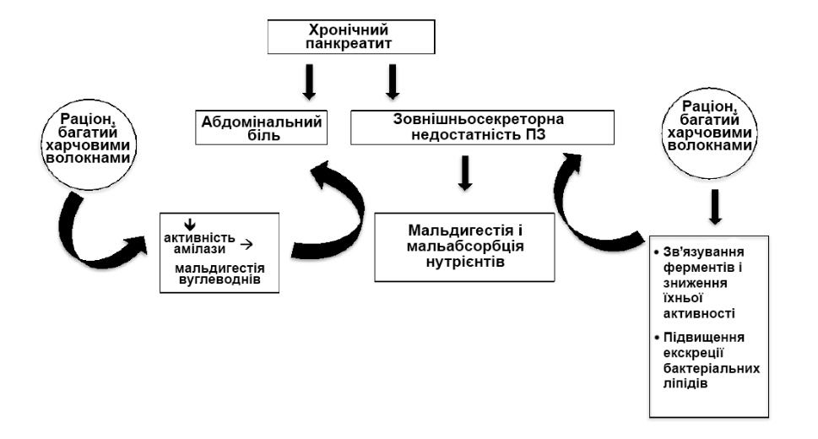

Рис. 5. Взаємодія дієти з високим вмістом харчових волокон і ферментів ПЗ при ХП (за E. Ribichini et. al., 2015 [38]).

Різні природні речовини, що містяться в рослинах і овочах, перевірили на активність інгібіторів ліпази [5]. Залежно від хімічної структури їх можна згрупувати в сім класів: сапоніни, поліфеноли, терпени, глікозиди, алкалоїди, каротиноїди і полісахариди [40]. Зокрема, основними інгібіторами ліпази є зелений чай з епігаллокатехін-3-галлат, женьшень з сапоніном, екстракти арахісу (Arachis hypogaea), алкалоїди з цеїном, теофілін і теобромін, глікозид в Glycyrrhiza ois, фракція сальпінарної кислоти, терпенова сальїна, терпенова сальонова фракція, а також екстракти сої [41]. Деякі антиферментні речовини, такі як фітинова кислота, лектини, дубильні речовини, сапоніни, діють також як інгібітори амілази і інгібітори протеаз (табл. 2) [35, 72].

Таблиця 2
Основні речовини, що діють як інгібітори панкреатичних ферментів та їхніх джерел (за E. Ribichini et. al., 2015 [38])
Антиферментні речовини | Продукти
Сапоніни | Соєві боби
Фітати | Зернові (рис шліфований, пшеничні висівки), олійні, бобові
Лектини | Бобові, олійні (соєві боби)
Інгібітори трипсину | Соя, бобові (квасоля, горох)
Таніни | Бобові (квасоля, горох), крупи (сорго, просо)
Поліфеноли | Екстракти цитрусових, виноградні кісточки, чай (чай улун), шкаралупа арахісу, яблука

«Наріжним каменем» терапії ЗНПЗ є ЗФТ. Вона показана при ХП з ЗНПЗ при наявності клінічних або лабораторних ознак мальабсорбції. Рекомендується відповідне дослідження нутритивного статусу для виявлення ознак мальабсорбції [28].
ЗФТ повинна максимально відповідати фізіологічній секреції ПЗ. З цією метою необхідно призначати ферментні препарати в формі кишковорозчинних мікросфер або мінімікросфер розміром менше 2 мм, доза яких на основний прийом їжі повинна становити, принаймні, 40 000-50 000 Ph.U. (Eur.Ph.U. або USP) і половинну дозу на проміжний прийом їжі. Мікротаблетки розміром 2,2-2,5 мм також можуть бути ефективними, хоча наукові докази цього обмежені. Ефективність панкреатичних ферментних препаратів залежить від декількох факторів: 1) змішування з хімусом; 2) евакуації зі шлунка з хімусом; 3) змішування з дуоденальним хімусом і жовчними кислотами; 4) швидкого вивільнення ферментів (розчинення ентеросолюбільної оболонки) в дванадцятипалій кишці. Добова доза ферментних препаратів повинна розподілятися між прийомами їжі (найбільш ефективний прийом на початку їди) [28].
Всіма якостями, необхідними для ферментного препарату, володіє Креон: висока активність ферментів, мінімікросферична форма випуску, надійна кислотостійка оболонка, яка швидко розчиняється в дуоденальному просвіті, велика доказова база, яка свідчить про ефективність і безпеку препарату (рівень A-B), схвалення FDA. Цілком обґрунтовано застосування Креону; протягом багатьох років цей препарат є «золотим стандартом» ЗФТ.

ЗФТ і якість, тривалість життя хворих на ХП із ЗНПЗ
ЗНПЗ, безумовно, призводить до зниження якості життя, підвищення летальності (рис. 6) і до зменшення тривалості життя [26].

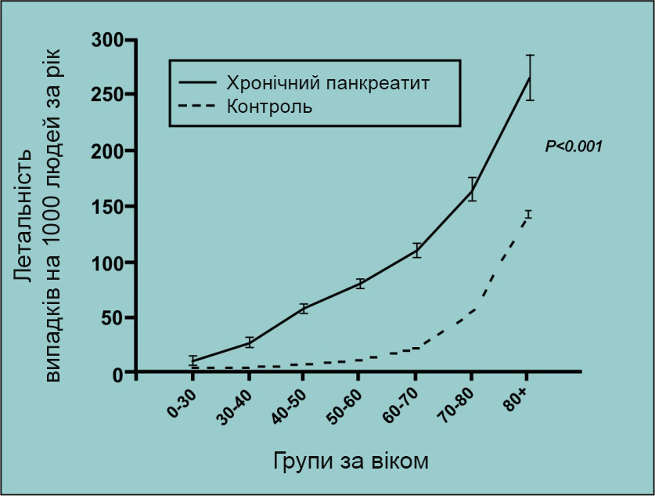

Рис. 6. Летальність при ХП (за U. C. Bang et al., 2014 [3]).

За даними дослідження N. Vallejo-Senra, тривалість життя хворих на ХП без ЗНПЗ достовірно більша, ніж із ЗНПЗ (рис. 7).

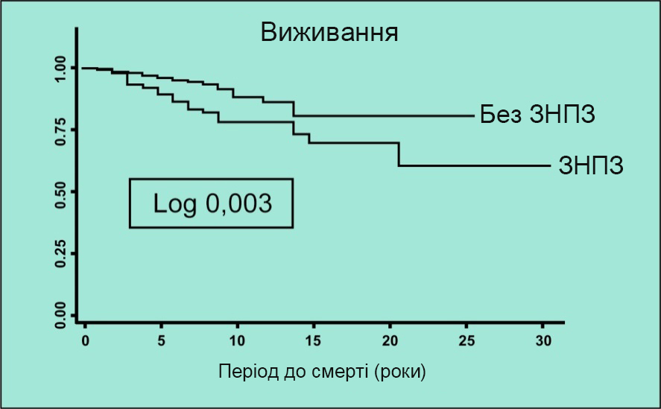

Рис. 7. Тривалість життя хворих на ХП в залежності від наявності ЗНПЗ (за N. Vallejo-Senra et al., 2016 [53]).
Показові результати отримано в проспективному когортному дослідженні з тривалим періодом спостереження, виконаному D. Iglesia-Garcia et al. (2017) [10]. Автори спостерігали 430 хворих на ХП впродовж 8,6 ± 4,6 року. Смертність в цій когорті за вказаний період часу склала 17,2 ‰ / рік, тоді як в загальній популяції вона була значно нижчою - 4,29 ‰ / рік (p <0,05). При аналізі смертності залежно від рівня активності зовнішньосекреторної секреції ПЗ виявилося, що наявність ЗНПЗ при ХП асоційована зі зростанням всіх показників смертності (табл. 3).

Таблиця 3
Показники смертності хворих на ХП в залежності від наявності ЗНПЗ (за D. Iglesia-Garcia et al. 2017 [10])

 | ХП із ЗНПЗ | ХП без ЗНПЗ | р
Смертність | 17,4% | 6,1% | <0,05
Рівень смертності | 34,3‰ за рік | 12,3‰ за рік | <0,05
Вік смерті | 57 | 63 | <0,05

Багатофакторний аналіз довів наявність взаємозв'язку між зростанням смертності та наявністю ЗНПЗ (відношення ризиків (ВР) 2,59; 95% довірчий інтервал (ДІ) 1,42-4,71; р <0,003). Нутритивні показники пацієнтів із ЗНПЗ значно поступалися таким у хворих без ЗНПЗ (р <0,001); значення нутритивних показників у тих, що вижили пацієнтів достовірно перевищували відповідні показники у померлих хворих (р <0,001) [10]. Виходячи з даних досліджень, можна припустити, що компенсація ЗНПЗ у пацієнтів із ХП може дозволити знизити ризик кардіоваскулярних подій та смертності від даних подій майже втричі.
Ряд рандомізованих подвійних сліпих плацебо-контрольованих досліджень підтверджує, що ЗФТ з використанням препаратів панкреатину і панкреліпази в мікросферах і мінімікросферах в ентеросолюбільній оболонці (Креону) підвищує коефіцієнт абсорбції жиру і коефіцієнт абсорбції азоту у пацієнтів із ХП в короткостроковій перспективі [40, 50,51, 61].
У дослідженні, проведеному в США, 27 пацієнтів отримували плацебо впродовж 2 тижнів, а потім їх рандомізували для проведення ЗФТ (40 000 USP / основний прийом їжі, 20 000 USP / проміжний прийом їжі, мінімікросфери; USP - одиниці Фармакопеї США) або в групу плацебо впродовж 2 тижнів [40]. В кінці рандомізованої фази абсорбція жиру значно зросла у пацієнтів, які отримували ЗФТ, в порівнянні із плацебо (p = 0,0185). ЗФТ сприяла зниженню екскреції жиру і частоти стільця, поліпшенню консистенції випорожнень. Ці результати узгоджуються з даними, отриманими в перехресному дослідженні, в якому оцінювали дві дози ферментних препаратів. Пацієнтів рандомізовано для прийому низьких (10 000 USP / основний прийом їжі, 5000 USP / проміжний прийом їжі) або високих (40 000 USP / основний прийом їжі, 20 000 USP / проміжний прийом їжі, мікросфери) доз ферментних препаратів [51]. Впродовж 18-22-денної ЗФТ значно збільшувалася абсорбція жирів і білків у порівнянні з вихідними значеннями (p <0,001). Крім того, ЗФТ сприяла достовірному підвищенню маси тіла (+0,38 кг і +0,50 кг при призначенні низьких і високих доз ЗФТ, відповідно) і індексу маси тіла (+0,13 кг / м2 і +0,16 кг / м², відповідно) в порівнянні з плацебо (в обох випадках p≤0,020). ЗФТ асоціювалася зі статистично значущим зростанням концентрації ліпопротеїнів високої щільності (р <0,001) в порівнянні з плацебо, тоді як рівень холестерину ліпопротеїнів низької щільності та рівні жиророзчинних вітамінів (A, E і K) залишалися незмінними впродовж усього дослідження.
Довгостроковий вплив ЗФТ на нутритивний статус, масу тіла пацієнтів із ХП оцінювався в декількох відкритих дослідженнях з тривалістю спостереження близько 1 року [17, 36]. Зазвичай їм передували короткі рандомізовані фази, в яких вивчалася дія ЗФТ на абсорбцію жиру і білка. В одному з таких досліджень, проведеному в 27 клінічних центрах Європи і США, спочатку оцінювали ефективність 7-денної ЗФТ (мінімікросферичний препарат - Креон, 72 000 USP / основний прийом їжі, 36 000 USP / проміжний прийом їжі, середня добова доза 288 000 USP) методом рандомізації [61], а потім проводили відкриту фазу дослідження впродовж 6 місяців зі зміною дози ЗФТ (на розсуд дослідника: індивідуальна доза - 24 000 USP, капсули, середня добова доза 186 960 USP, мінімікросфери) [17]. Вв кінці рандомізованої фази абсорбція жирів і білків виявилася вищою у пацієнтів, які отримували ЗФТ, в порівнянні з пацієнтами, що приймали плацебо [61]. В кінці 24-го тижня відкритої фази зафіксували клінічно і статистично значуще збільшення маси тіла (2,73 ± 3,35 кг; p <0,0001) (рис. 8A) [17].

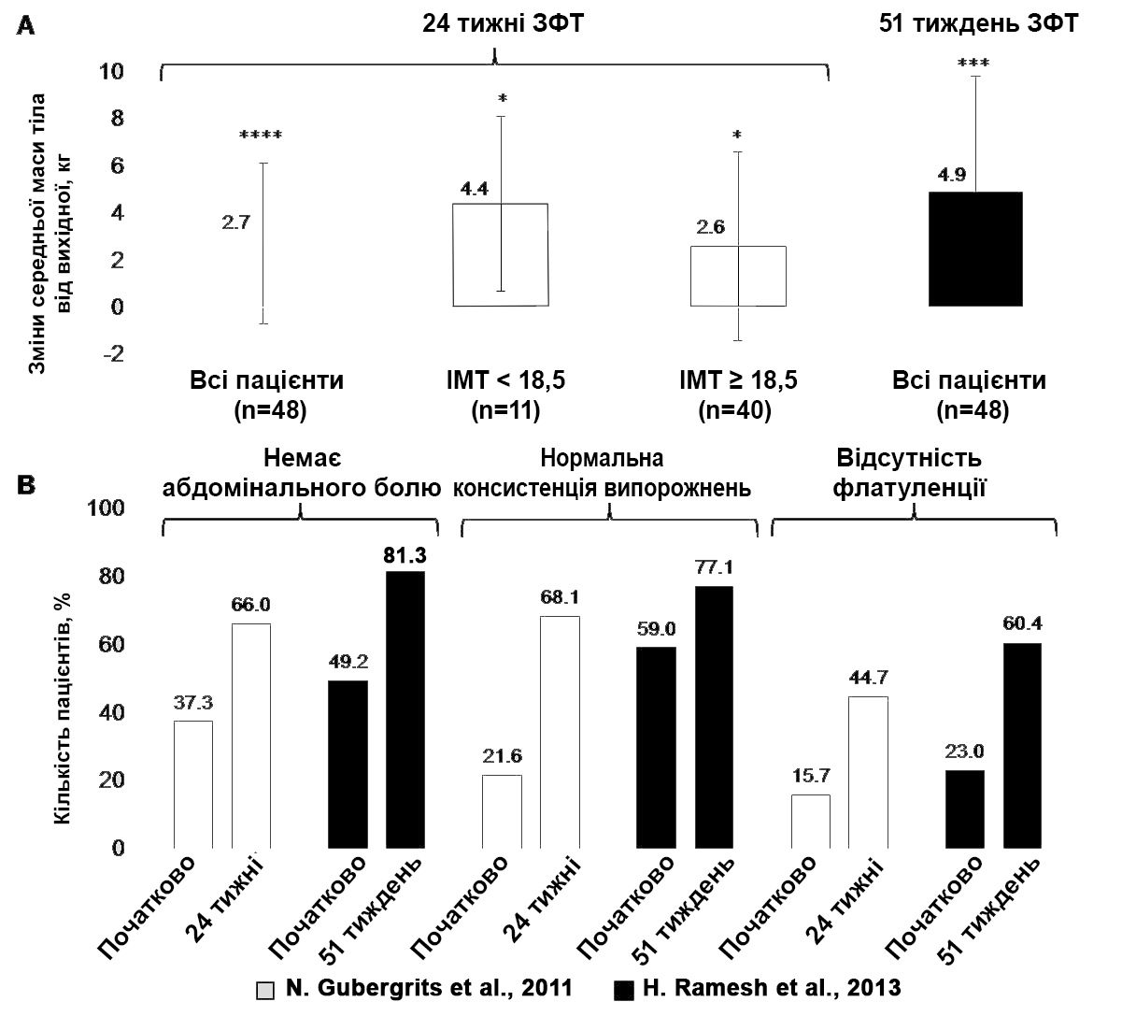

Рис. 8. Результати довгострокових досліджень ЗФТ при ХП (за N. Gubergrits et al., 2011 [17]) та H. Ramesh et al., 2013 [36]). А – зміни середніх значень маси тіла в динаміці лікування; В – частота клінічних проявів ЗНПЗ у хворих на ХП після лікування (статистичний аналіз динаміки клінічних симптомів не проводився).
Примітки:
* – р<0,05 порівняно з вихідним показником;
*** – р<0,001 порівняно з вихідним показником;
**** – р<0,0001 порівняно з вихідним показником.

У ті ж терміни досягнуто значне зниження частоти випорожнень (-1,0 ± 1,3; р <0,001), а також зниження вираженості клінічних симптомів і поліпшення глобального клінічного ураження [17]. Однак, клінічно значущої зміни якості життя (короткий варіант опитувальника SF-36) в кінці 24-тижневого періоду лікування не спостерігалося [17].
В Індії проведено однотижневе рандомізоване подвійне сліпе плацебо-контрольоване дослідження [50], за яким слідувала 51-тижнева відкрита фаза [36]. ЗФТ мінімікросферичним препаратом (80 000 USP / основний прийом їжі, 40 000 USP / проміжний прийом їжі) сприяла значному поліпшенню абсорбції жиру і білка, а також зменшення середньої частоти випорожнень, маси випорожнень, кількості жиру і азоту стільця [36, 50]. Крім того, після року лікування досягнуто значне збільшення маси (4,9 ± 4,9 кг, p = 0,001) і індексу маси тіла (1,9 ± 1,9 кг / м², p = 0,001) (рис. 8A) [ 36]. Зростання маси тіла ≥7% мало місце у 61,7% пацієнтів. Середні значення індексу маси тіла збільшилися з вихідних 19,2 кг / м² до 20,9 кг / м² в кінці відкритої фази дослідження.
В обох дослідженнях з тривалою відкритою фазою, описаних вище, ЗФТ асоціювалася зі зменшенням симптомів, пов'язаних із ЗНПЗ, таких як абдомінальний біль, порушення консистенції випорожнень і ​​метеоризм (рис. 8B) [17, 36]. У 24-тижневому дослідженні не зафіксовано клінічно значущої зміни якості життя (опитувальник SF-36) до кінця лікування [17]. Однак в 51-тижневому дослідженні ЗФТ поліпшилась якість життя; зросли 7 з 8 показників SF-36 і два сумарних показника (включаючи значне збільшення показників загального здоров'я, життєздатності, рольового емоційного функціонування, психічного і фізичного здоров'я) [36].
Таким чином, клінічні дослідження показали, що ЗФТ зменшує мальабсорбцію, обумовлену ЗНПЗ, і сприяє значному збільшенню маси тіла пацієнтів із ХП [17, 36, 40, 50, 51, 61]. Однак вплив ЗФТ на тривалість життя пацієнтів оцінювався тільки в дослідженні D. de la Iglesia-Garcia et al. (2017) [10], а також в контексті проведення операцій на ПЗ при ХП [66]. Відповідно до даних ретроспективного обсерваційного дослідження, відсутність призначення ЗФТ після проведення оперативного втручання було сильним і незалежним чинником ризику підвищення смертності в довгостроковому періоді після виписки зі стаціонару [66].
Доведено, що за допомогою ЗФТ можна усунути симптоми, пов'язані із ЗНПЗ: абдомінальний біль, метеоризм, стеаторею, а також поліпшити якість життя пацієнтів із ХП [8, 9, 36]. Таким чином, проведені до теперішнього часу дослідження підтверджують ефективність ЗФТ в підвищенні якості життя, подовження її тривалості, а також нівелювання симптомів, асоційованих із ЗНПЗ (мальнутриції, зниження маси і підвищеного ризику смертності у пацієнтів із ХП) [26].
Перспективний підхід до лікування ЗНПЗ: в майбутньому планується використання стовбурових клітин. Ця технологія дозволяє продукувати екзокринні клітини з поліпотентних стовбурових клітин людини [18]. Даний підхід вимагає, щоб ферменти ПЗ, що виробляються трансплантованою тканиною, секретувалися в верхні відділи шлунково-кишкового тракту. Недавнє дослідження показало, що трансплантація екзокринних клітин ПЗ в підслизову оболонку шлунка може вирішити цю проблему [12, 20].

Перспективи
Ми сподіваємося, що скоро настане день, коли прогноз для пацієнтів із ХП значно покращиться після вирішення наступних важливих аспектів. Необхідні більш інформативні методи діагностики раннього ХП, здатні забезпечити ранній початок терапії. Доцільно широке застосування камостата мезилату, особливо на ранній стадії ХП. Своєчасна діагностика і лікування ХП можуть запобігти у ряді пацієнтів розвиток такого фатального захворювання, як аденокарцинома ПЗ. Важливо продовжити вивчення можливості лікування ЗНПЗ із застосуванням технології трансплантації стовбурових клітин.

Література:
- Мудрые мысли о медицине и врачевании: изречения, афоризмы, цитаты. Авт. композиции Я. С. Циммерман. ГЭОТАР-Медиа. 2015:256.
- Apte M., Pirola R., Wilson J. Pancreatic stellate cell: physiologic role, role in fibrosis and cancer. Curr Opin Gastroenterol. 2015. Vol. 31. P. 416-423.
- Bang U. C., Benfield T., Hyldstrup L. et al. Mortality, cancer, and comorbidities associated with chronic pancreatitis: a Danish nationwide matched-cohort study. Gastroenterology. 2014. Vol. 146(4). P. 989-994.
- Barkin J. A., Barkin J. S. Chronic Pancreatitis and Bone Disease. J Clin Densitom. 2019. Vol. S1094-6950(19)30125-8.
- Birari R., Bhutani K. Pancreatic lipase inhibitors from natural sources. P. Unexplored potential. Drug Discov. 2007. Vol. 12. P. 879-889.
- Brennan G. T., Saif M.W. Pancreatic Enzyme Replacement Therapy: A Concise Review. JOP. 2019. Vol. 20, No 5. P. 121-125.
- Cohn J. A., Friedman K. J., Noone P. G., Knowles M. R. et al. Relation between mutations of the cystic fibrosis gene and idiopathic pancreatitis. N. Engl. J. Med. 1998. Vol. 339. P. 653-658.
- Czako L., Takacs T., Hegyi P. et al. Quality of life assessment after pancreatic enzyme replacement therapy in chronic pancreatitis. Can. J. Gastroenterol. 2003. Vol. 17, No 10. P. 597-603.
- D’Haese J. G., Ceyhan G. O., Demir I. E. et al. Pancreatic enzyme replacement therapy in patients with exocrine pancreatic insufficiency due to chronic pancreatitis: a 1-year disease management study on symptom control and quality of life. Pancreas. 2014. Vol. 43, No 6. P. 834-841.
- de la Iglesia-Garcia D., Vallejo-Senra N., Iglesias-Garcia J. et al. Increased risk of mortality associated with pancreatic exocrine insufficiency in patients with chronic pancreatitis. J. Clin. Gastroenterol. 2018. Vol. 52, No 8. P. e63-e72.
- de Martines D., Gianotten S., Wetzels J., van der Meijden W. Secondary hyperoxaluria due to pancreatic insufficiency. The Netherlands Journal of Medicine. 2019. Vol. 77, No 8. P. 287-292.
- Dominguez-Munoz J. Management of pancreatic exocrine insufficiency. Curr Opin Gastroenterol. 2019. Vol. 35, No 5. P. 455-459.
- Felderbauer P., Hoffmann P., Einwachter H., Bulut K., Ansorge N. et al. A novel mutation of the calcium sensing receptor gene is associated with chronic pancreatitis in a family with heterozygous SPINK1 mutations. BMC Gastroenterol. 2003. Vol. 3. P. 34.
- Fjeld K., Weiss F. U., Lasher D., Rosendahl J., Chen J. M., Johansson B. B. et al. A recombined allele of the lipase gene CEL and its pseudogene CELP confers susceptibility to chronic pancreatitis. Nat. Genet. 2015. Vol. 47. P. 518-522.
- Frost F., Kacprowski T., Rühlemann M., Bülow R., Kühn J. et al. Impaired Exocrine Pancreatic Function Associates With Changes in Intestinal Microbiota Composition and Diversity. Gastroenterology. 2019. Vol. 156, No 4. P. 1010-1015.
- Gómez J., Molero X., Vaquero E., Alonso A., Salas A. et al. Vitamin E attenuates biochemical and morphological features associated with development of chronic pancreatitis. Am J Physiol Gastrointest Liver Physiol. 2004. Vol. 287, No 1. P. G162-9.
- Gubergrits N., Malecka-Panas E., Lehman G. A. et al. A 6-month, open-label clinical trial of pancrelipase delayed-release capsules (Creon) in patients with exocrine pancreatic insufficiency due to chronic pancreatitis or pancreatic surgery. Aliment. Pharmacol. Ther. 2011. Vol. 33, No 10. P. 1152-1161.
- Hohwieler M., Illing A., Hermann P. et al. Human pluripotent stem cell derived acinar/ductal organoids generate human pancreas upon orthotopic transplantation and allow disease modelling. Gut. 2017. Vol. 66. P. 473-486.
- Huang W., Iglesia‑García D., Baston‑Rey I., Calviño‑Suarez C., Lariño‑Noia J. et al. Exocrine Pancreatic Insufficiency Following Acute Pancreatitis: Systematic Review and Meta‑Analysis. Digestive Diseases and Sciences. 2019. Vol. 64. P. 1985-2005.
- Ito K., Matsuura K., Mihara Y. et al. Delivery of pancreatic digestive enzymes into the gastrointestinal tract by pancreatic exocrine tissue transplant. Sci Rep. 2019. Vol. 9. P. 5922.
- Ito T., Ishiguro H., Ohara H., Kamisawa T., Sakagami J. et al. Evidence based clinical practice guidelines for chronic pancreatitis 2015. J Gastroenterol. 2016. Vol. 51, No 2. P. 85-92.
- Ito T., Kataoka K., Irisawa A., Hirota M., Miyakawa H. et al. Prospective follow-up study of the patients with early CP or possible CP (The final report of the RCIPD chaired by Shimosegawa T). The RCIPD Report. 2015. P. 145e9.
- Kleeff J., Whitcomb D. C., Shimosegawa T., Esposito I., Lerch M. M. et al. Chronic pancreatitis. Nat. Rev. Dis. Primers. 2017. Vol. 3. P. 17060.
- Kume K., Masamune A., Ariga H., Shimosegawa T. Alcohol consumption and the risk for developing pancreatitis: a case-control study in Japan. Pancreas. 2015. Vol. 44. P. 53-58.
- Kuno A., Yamada T., Masuda K., Ogawa K., Sogawa M. et al. Angiotensin-converting enzyme inhibitor attenuates pancreatic inflammation and fibrosis in male Wistar Bonn/Kobori rats. Gastroenterology. 2003. Vol. 124, No 4. P. 1010-9.
- Layer P, Kashirskaya N, Gubergrits N. Contribution of pancreatic enzyme replacement therapy to survival and quality of life in patients with pancreatic exocrine insufficiency. World J Gastroenterol. 2019. Vol. 25, No 20. P. 2430-2441.
- Lin Y., Tamakoshi A., Hayakawa T., Ogawa M., Ohno Y. Cigarette smoking as a risk factor for chronic pancreatitis: a case-control study in Japan. Research Committee on Intractable Pancreatic Diseases. Pancreas. 2000. Vol. 21. P. 109-114.
- Löhr J. M., Domínguez-Muñoz E., Rosendahl J. et al. United European Gastroenterology evidence based guidelines for the diagnosis and therapy of chronic pancreatitis (HaPanEU). United European Gastroenterology Journal. 2017. Vol. 5, No 2. P. 153-199.
- Lowenfels A., Maisonneuve P., Cavallini G., Ammann R. W., Lankisch P. G. et al. Pancreatitis and the risk of pancreatic cancer. International Pancreatitis Study Group. Engl. J. Med. 1993. Vol. 328. P. 1433-1437.
- Masamune A., Nakano E., Hamada S., Kakuta Y., Kume K., Shimosegawa T. Common variants at PRSS1-PRSS2 and CLDN2-MORC4 loci associate with chronic pancreatitis in Japan. Gut. 2015. Vol. 64. P. 1345-1346.
- Masamune A., Nakano E., Kume K., Kakuta Y., Ariga H., Shimosegawa T. Identification of novel missense CTRC variants in Japanese patients with chronic pancreatitis. Gut. 2013. Vol. 62. P. 653-654.
- Motoo Y. Antiproteases in the treatment of chronic pancreatitis. JOP. 2007. Vol. 9, No 4. P. 533-7.
- Nagashio Y., Ueno H., Imamura M., Asaumi H., Watanabe S. et al. Inhibition of transforming growth factor beta decreases pancreatic fibrosis and protects the pancreas against chronic injury in mice. Lab Invest. 2004. Vol. 84, No 12. P. 1610-8.
- Nikolic S., Dugic A., Steiner C., Tsolakis A., Löfman I. et al. Chronic pancreatitis and the heart disease. P. Still terra incognita? World J Gastroenterol. 2019. Vol. 25, No 44. P. 6561-6570.
- Pei Y., Ai T., Deng Z., Wu D., Liang H. et al. Impact of plant extract on the gastrointestinal fate of nutraceutical-loaded nano emulsions: Phytic acid inhibits lipid digestion but enhances curcumin bio accessibility. Food Funct. 2019. Vol. 10. P. 3344-3355.
- Ramesh H., Reddy N., Bhatia S. et al. A 51-week, open-label clinical trial in India to assess the efficacy and safety of pancreatin 40000 enteric-coated minimicrospheres in patients with pancreatic exocrine insufficiency due to chronic pancreatitis. Pancreatology. 2013. Vol. 13, No 2. P. 133-139.
- Reding T., Bimmler D., Perren A., Sun L., Fortunato F. et al. A selective COX-2 inhibitor suppresses chronic pancreatitis in an animal model (WBN/Kob rats): significant reduction of macrophage infiltration and fibrosis. Gut. 2006. Vol. 55, No 8. P. 1165-73.
- Ribichini E., Stigliano S., Rossi S., Zaccari P., Sacchi M., Bruno G. et al. Role of Fibre in Nutritional Management of Pancreatic Diseases. Nutrients. 2019. Vol. 11. P. 2219.
- Rosendahl J., Witt H., Szmola R., Bhatia E., Ozsvari B. et al. Chymotrypsin C (CTRC) variants that diminish activity or secretion are associated with chronic pancreatitis. Nat. Genet. 2008. Vol. 40. P. 78-82.
- Safdi M., Bekal P. K., Martin S. et al. The effects of oral pancreatic enzymes (Creon 10 capsule) on steatorrhea: a multicenter, placebo-controlled, parallel group trial in subjects with chronic pancreatitis. Pancreas. 2006. Vol. 33, No 2. P. 156-162.
- Satouchi K., Matsushita S. Puriﬁcation and properties of a lipase inhibiting protein from soy bean cotyledons. Agric. Biol. Chem. 1976. Vol. 40. P. 889-897.
- Sharer N., Schwarz M., Malone G., Howarth A., Painter J. et al. Mutations of the cystic fibrosis gene in patients with chronic pancreatitis. N. Engl. J. Med. 1998. Vol. 339. P. 645-652.
- Shimizu K., Shiratori K., Kobayashi M., Kawamata H. Troglitazone inhibits the progression of chronic pancreatitis and the profibrogenic activity of pancreatic stellate cells via a PPARgamma-independent mechanism. Pancreas. 2004. Vol. 29, No 1. P. 67-74.
- Shimosegawa T. A New Insight into Chronic Pancreatitis. Tohoku J. Exp. Med. 2019. Vol. 248. P. 225-238.
- Shobassy M., Husainat N., Tabash A., Patel K., El-Serag H. et al. Endoscopic Ultrasound Findings in Patients Diagnosed with Exocrine Pancreatic Insufficiency by Low Fecal Elastase-1. Gastroenterology Research and Practice. 2019. P. 5.
- Singh G., Suresh S., Bayineni V., Kadeppagari R. Lipase inhibitors from plants and their medical applications. Int. J. Pharm. Pharm. Sci. 2015. Vol. 7. P. 1-5.
- Szmola R., Sahin-Tóth M. Chymotrypsin C (caldecrin) promotes degradation of human cationic trypsin: identity with Rinderknecht’s enzyme Y. Proc. Natl. Acad. Sci. 2007. Vol. 104. P. 11227-11232.
- Tahtacı M., Algın O., Karakan T., Yürekli Ö., Alışık M. et al. Can pancreatic steatosis affect exocrine functions of pancreas? Turk J Gastroenterol. 2018. Vol. 29. P. 588-94.
- The Pancreas: An Integrated Textbook of Basic Science, Medicine and Surgery / Ed. H. G. Beger, A. L. Warshaw, R. H. Hruban et al. Oxford. P. Willey Blackwell. 2018. P. 1173.
- Thorat V., Reddy N., Bhatia S. et al. Randomised clinical trial: the efficacy and safety of pancreatin enteric-coated minimicrospheres (Creon 40000 MMS) in patients with pancreatic exocrine insufficiency due to chronic pancreatitis — a double-blind, placebo-controlled study. Aliment. Pharmacol. Ther. 2012. Vol. 36, No 5. P. 426-436.
- Toskes P. et al. Efficacy of a novel pancreatic enzyme product, EUR-1008 (Zenpep), in patients with exocrine pancreatic insufficiency due to chronic pancreatitis. Pancreas. 2011. Vol. 40, No 3. P. 376-382.
- Ueda J., Tanaka M., Ohtsuka T., Tokunaga S., Shimosegawa T. Research Committee of Intractable Diseases of the Pancreas. Surgery for chronic pancreatitis decreases the risk for pancreatic cancer: a multicenter retrospective analysis. Surgery. 2013. Vol. 153. P. 357-364.
- Vallejo-Senra N., De la Inglesia-Garcia D., Lopez-Lopez A. et al. Cardiovascular risk (CVR) associated with pancreatic exocrine insufficiency (PEI) in patients with chronic pancreatitis (CP). 48th European Pancreatic Club (EPC) meeting. Pancreatology. 2016. Vol. 16, No 3S1. P. S80.
- van Westerloo D., Florquin S., de Boer A., Daalhuisen J., de Vos A. et al. Therapeutic effects of troglitazone in experimental chronic pancreatitis in mice. Am J Pathol. 2005. Vol. 166, No 3. P. 721-8.
- Vujasinovic M., Hedström A., Maisonneuve P., Valente R., von Horn H. et al. Zinc deficiency in patients with chronic pancreatitis. World J Gastroenterol. 2019. Vol. 25, No 5. P. 600-607.
- Vujasinovic M., Kunst G., Breznikar B., Rozej B., Tepes B. Is pancreatic exocrine insufficiency a cause of malabsorption in patients after bariatric surgery? JOP. 2016. Vol. 17. P. 241-244.
- Vujasinovic M., Pozzi Mucelli R., Valente R., Verbeke C., Haas S.L, Löhr J. Kidney Involvement in Patients with Type 1 Autoimmune Pancreatitis. J Clin Med. 2019. Vol. 18, No 2. P. E258.
- Vujasinovic M., Valente R., Maier P., von Beckerath V., Haas S. Diagnosis, treatment and long-term outcome of autoimmune pancreatitis in Sweden. Pancreatology. 2018. Vol. 18, No 8. P. 900-904.
- Vujasinovic M., Valente R., Thorel A., Rutkowski W., Haas S. et al. Pancreatic Exocrine Insufficiency after Bariatric Surgery. Nutrients. 2017. Vol. 9. P. 1241.
- Whitcomb D. C., Frulloni L., Garg P. et al. Chronic pancreatitis: an international draft consensus proposal for a new mechanistic definition. Pancreatology. 2016. Vol. 16, No 2. P. 218-224.
- Whitcomb D. C., Lehman G. A., Vasileva G. et al. Pancrelipase delayed-release capsules (CREON) for exocrine pancreatic insufficiency due to chronic pancreatitis or pancreatic surgery: a double-blind randomized trial. Am. J. Gastroenterol. 2010. Vol. 105(10). P. 2276-2286.
- Whitcomb D. C., Shimosegawa T., Chari S. T. et al. International consensus statements on early chronic Pancreatitis. Recommendations from the working group for the international consensus guidelines for chronic pancreatitis in collaboration with The International Association of Pancreatology, American Pancreatic Association, Japan Pancreas Society, Pancreas. Fest Working Group and European Pancreatic Club. Pancreatology. 2018. Vol. 18. P. 516-527.
- Whitcomb D. C., Gorry M. C., Preston R. A., Furey W., Sossenheimer M. et al. Hereditary pancreatitis is caused by a mutation in the cationic trypsinogen gene. Nat. Genet. 1996. Vol. 14. P. 141-145.
- Whitcomb D. C., La Rusch J., Krasinskas A. M., Klei L., Smith J. P. et al. Common genetic variants in the CLDN2 and PRSS1-PRSS2 loci alter risk for alcohol-related and sporadic pancreatitis. Nat. Genet. 2012. Vol. 44. P. 1349-1354.
- Whitcomb D. C., Preston R. A., Aston C. E., Sossenheimer M. J., Barua P. S. et al. A gene for hereditary pancreatitis maps to chromosome 7q35. Gastroenterology. 1996. Vol. 110. P. 1975-1980.
- Winny M., Paroglou V., Bektas H. et al. Insulin dependence and pancreatic enzyme replacement therapy are independent prognostic factors for long-term survival after operation for chronic pancreatitis. Surgery. 2014. Vol. 155, No 2. P. 271-279.
- Witt H., Beer S., Rosendahl J., Chen J. M., Chandak G. R. et al. Variants in CPA1 are strongly associated with early onset chronic pancreatitis. Nat. Genet. 2013. Vol. 45. P. 1216-1220.
- Witt H., Luck W., Hennies H. C., Classen M., Kage A. Mutations in the gene encoding the serine protease inhibitor, Kazal type 1 are associated with chronic pancreatitis. Nat. Genet. 2000. Vol. 25. P. 213-216.
- Yama-da T., Kuno A., Masuda K., Ogawa K., Sogawa M. et al. Candesartan, an angiotensin II receptor antagonist, suppresses pancreatic inflammation and fibrosis in rats. J Pharmacol Exp Ther. 2003. Vol. 307, No 1. P. 17-23.
- Zha M., Xu W., Jones P. et al. Isolation and characterization of human islet stellate cells. Exp Cell Res. 2016. Vol. 314. P. 61-66.
- Zhang Y., Cui L., Fang F. Chronic High-fat Diets Induce Oxide Injuries and Fibrogenesis of Pancreatic Cells in Rats X. 42nd European Pancreatic Club (EPC) meeting. Pancreatology. 2010. Vol. 10. P. 273.
- Zheng Q., Koike K., Han L., Okuda H., Nikaido T. New biologically active triterpenoid saponins from Scabiosa tschiliensis. J. Nat. Prod. 2004. Vol. 67. P. 604-613.
- Zou W. B., Boulling A., Masamune A., Issarapu P., Masson E. et al. No association between CEL-HYB hybrid allele and chronic pancreatitis in Asian populations. Gastroenterology. 2016. Vol. 150. P. 1558-1560.

УДК 616.37-002.2:001.891.3«2020»
Доказательная панкреатология: что мы знаем о хроническом панкреатите к 2020 году?
Н. Б. Губергриц¹, Н. В. Беляева¹, Г. М. Лукашевич², П. Г. Фоменко², Э. В. Бережная¹, В. С. Рахметова³
¹Медицинский центр «Медикап» (г. Одесса)
²Донецкий национальный медицинский университет
³Национальный научный медицинский центр (г. Астана, Республика Казахстан)
Ключевые слова: поджелудочная железа, хронический панкреатит, внешнесекреторная недостаточность поджелудочной железы, диагностика, лечение
В статье раскрыты достижения современной панкреатологии в области патогенеза, динамики развития и лечения хронического панкреатита (ХП). Рассмотрены данные генетических исследований, описывающих самые разнообразные генетические мутации, предрасполагающие к возникновению ХП. Проанализированы генетические мутации, способствующие развитию не только ХП, но и рака поджелудочной железы (ПЖ). Перечислены факторы риска развития аутоиммунного панкреатита, описаны особенности сопутствующего поражения почек. Представлена концептуальная модель ХП, предусматривающая фазу раннего ХП. Приведены положения Международного консенсуса по раннему ХП, перечислены критерии диагностики этой стадии ХП как с использованием клинических/ функциональных критериев, так и визуализирующих методов исследований. Рассмотрены патофизиологические особенности фиброгенеза в ПЖ. Проанализированы результаты исследований, описывающие особенности возникновения внешнесекреторной недостаточности ПЖ (ВНПЖ), целесообразность определения фекальной эластазы-1 в качестве скрининга ВНПЖ. Рассмотрены особенности возникновения ВНПЖ при остеопении, кардиоваскулярных заболеваниях. Описаны нюансы проведения заместительной ферментной терапии (ЗФТ) при стеатозе ПЖ, ожирении, а также ее влияния на качество и продолжительность жизни больных ХП с ВНПЖ. Перечислены преимущества применения минимикросфер в энтеросолюбильной оболочке и возможность купирования клинических проявлений ВНПЖ, увеличения массы тела, улучшения качества жизни и ее продолжительности при проведении ЗФТ. Рассмотрены оптимальные дозы ферментных препаратов при назначении ЗФТ, приведены результаты рандомизированных исследований, доказывающих эффективность минимикросферических препаратов.

Доказова панкреатологія: що ми знаємо про хронічний панкреатит до 2020 року?
Н. Б. Губергріц¹, Н. В. Бєляєва ¹, Г. М. Лукашевич², П. Г. Фоменко², Е. В. Бережна¹, В. С. Рахметова³
¹Медична центр «Медікап» (м. Одеса)
²Донецький національний медичний університет
³Національний науковий медичний центр (м. Астана, Республіка Казахстан)
Ключові слова: підшлункова залоза, хронічний панкреатит, зовнішньосекреторна недостатність підшлункової залози, діагностика, лікування.
У статті розкрито досягнення сучасної панкреатології у сфері патогенезу, динаміки розвитку та лікування хронічного панкреатиту (ХП). Розглянуто дані генетичних досліджень, що описують різноманітні генетичні мутації, які призводять до виникнення ХП. Проаналізовано генетичні мутації, які сприяють розвитку не тільки ХП, а також раку підшлункової залози (ПЗ). Перераховано фактори ризику розвитку аутоімунного панкреатиту, описані особливості супутнього ураження нирок. Представлена концептуальна модель ХП, що передбачає фазу раннього ХП. Наведені положення Міжнародного консенсусу з раннього ХП, перераховані критерії діагностики цієї стадії ХП як з використанням клінічних/функціональних критеріїв, так і за допомогою візуалізуючих методів досліджень. Розглянуто патофізіологічні особливості фиброгенезу у ПЗ. Проаналізовано результати досліджень, що описують особливості виникнення зовнішньосекреторної недостатності ПЗ (ЗНПЗ), доцільність визначення фекальної еластази-1 у якості скринінгу ЗНПЗ. Розглянуто особливості виникнення ЗНПЗ при остеопенії, кардіоваскулярних захворюваннях. Описано нюанси проведення замісної ферментної терапії (ЗФТ) при стеатозі ПЗ, ожирінні, а також впливу ЗФТ на якість і тривалість життя хворих ХП з ЗНПЗ. Перераховані переваги застосування мінімікросфер у ентеросолюбільній оболонці і можливість нівелювання клінічних проявів ЗНПЗ, збільшення маси тіла, поліпшення якості життя та її тривалості при проведенні ЗФТ. Розглянуто оптимальні дози ферментних препаратів, наведено результати рандомізованих досліджень, які доводять ефективність мінімікросферичних препаратів.

УДК 616.37-002.2:001.891.3«2020»
Evidence-based pancreatology: what do we know about chronic pancreatitis by 2020?
N. B. Gubergrits¹, N. V. Byelyayeva¹, G. M. Lukashevich², P. G. Fomenko², E. V. Berezhnaya¹, V. S. Rakhmetova³
Medical Center “Medikap” (Odessa)
²Donetsk National Medical University
³National Scientific Medical Center (Astana, Republic of Kazakhstan)
Key words: pancreas, chronic pancreatitis, exocrine pancreatic insufficiency, diagnostics, treatment
The article reveals the achievements of modern pancreatology in the field of pathogenesis, dynamics of development and treatment of chronic pancreatitis (CP). Data of genetic studies describing the most diverse genetic mutations predisposing to the appearance of CP are considered. Genetic mutations causing not only СP, but also pancreatic cancer are analyzed. Risk factors of autoimmune pancreatitis development are mentioned; features of accompanying kidney affection are described. СP conceptual model including the phase of early СP is presented. The provisions of the International Consensus on Early CP are given, the criteria for diagnosing this stage of СP using both clinical/functional criteria and visualizing research methods are listed. Pathophysiological features of pancreatic fibrogenesis are considered. The results of studies describing the peculiarities of the appearance of exocrine pancreatic insufficiency (EPI), the feasibility of determining fecal elastase-1 as a screening of EPI are analyzed. Peculiarities of EPI occurrence in osteopenia, cardiovascular disease are considered. The nuances of pancreatic enzyme replacement therapy (PERT) in the pancreatic steatosis, obesity are described, as well as its impact on the quality of life of patients with CP and EPI. Advantages of using the enteric-coated minimicrospheres and possibility of controlling the clinical manifestations of EPI, increasing body weight, improving quality of life and its duration of PERT are listed. Optimal doses of enzyme preparations during PERT are considered, results of randomized studies proving the efficacy of minimicrospherical preparations are given.

